Universidad de San Carlos de Guatemala
Facultad de Ingeniería
Escuela de Ciencias y Sistemas
Laboratorio de Seminario de Sistemas 2
Andrés Esteban Carvajal Morales
201612272

Práctica #2

Archivo1:

Gráfica de barras que muestre el país con el mayor valor por exportaciones.
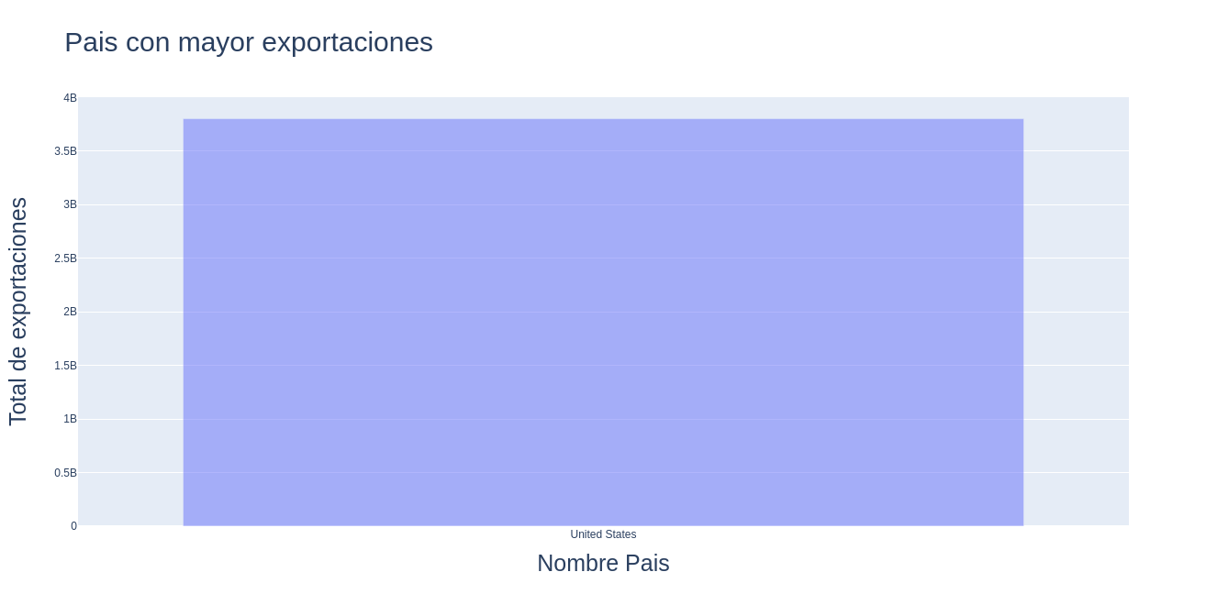

Gráfica de pie de los 5 países con menos valor por exportaciones.
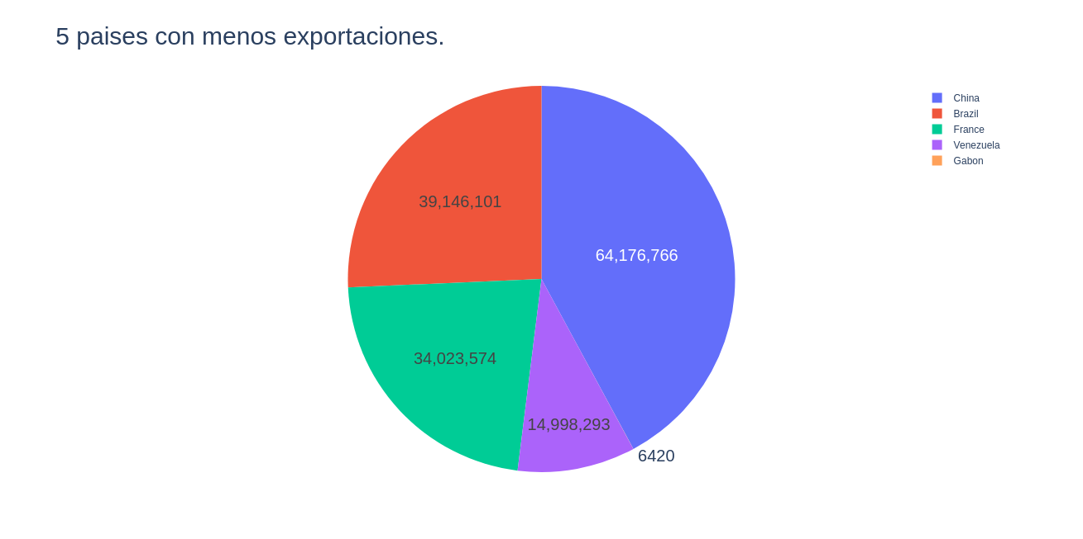

Archivo2:

Gráfica de barra con el total de aterrizajes por Aeropuerto.

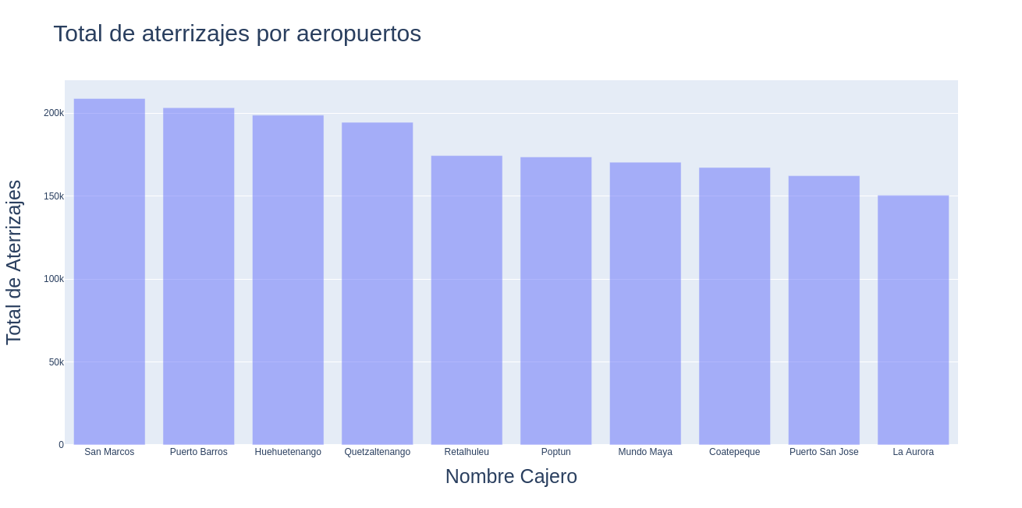

Gráfica de pie con los 3 meses con mayor número de pasajeros de salida.
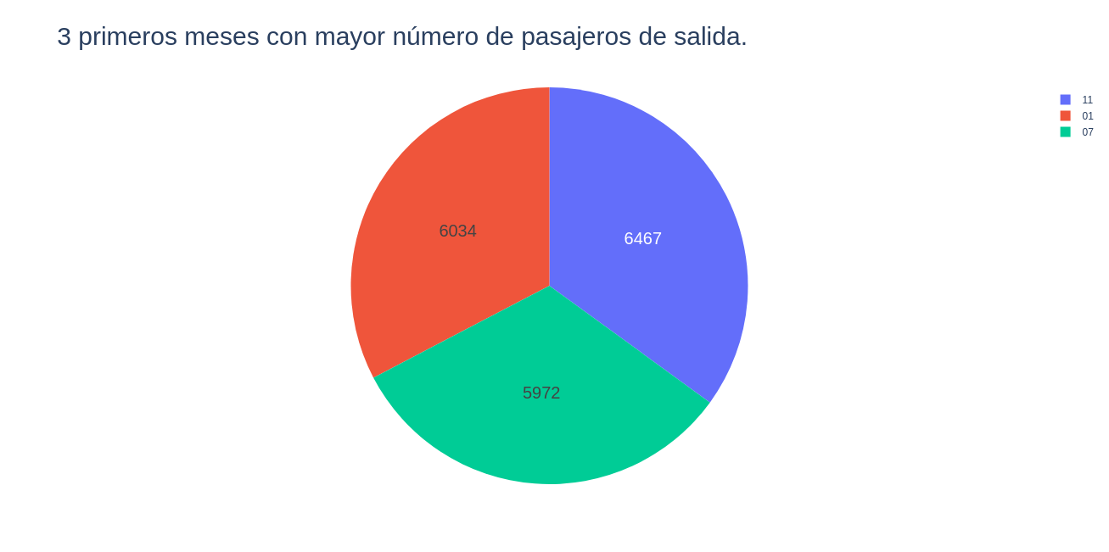

Archivo3:

Gráfica de barras con el número total de casos de COVID-19 en Cuba, France, Canada, Singapore, South_Korea
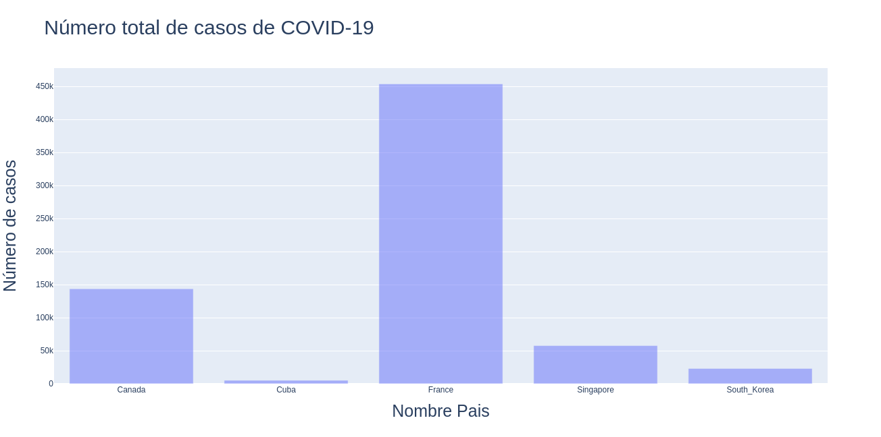

Gráfica de pie con los 5 meses con menos casos de COVID.
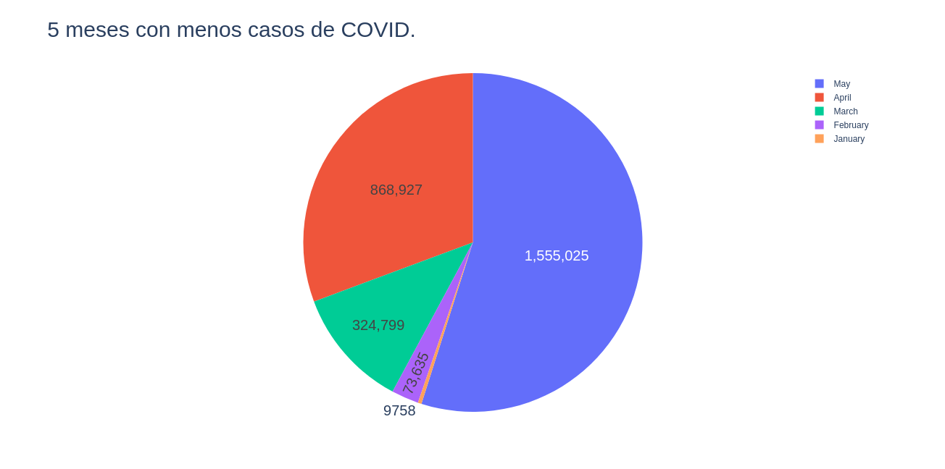

Gráfica a su elección del total de casos y muertes en Guatemala en el mes de Agosto.
